ТЕХНИЧЕСКОЕ ЗАДАНИЕ
на поставку оборудования для детских игровых площадок

Цель технического задания – поставка оборудования для детских площадок для грантополучателей в рамках Проекта EGAP Metaketa V: «Активизация коллективного участия женщин в общественной жизни», реализуемого Институтом политики развития.

Технические требования:
Наименование оборудования | Технические характеристики
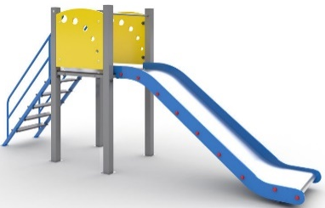  ДЕТСКАЯ ГОРКА | Возраст: 3-7 лет  Ш-750 В-1600 Д-3000  Высота старта: 900мм  Ширина ската: 620 мм  Длина ската: 2000 мм  Материалы: стальные и нерж. листы, профильные и круглые трубы, фанера, доски (лиственница), скат нержавейка
КАЧЕЛИ С ДВУМЯ ЛЮЛЬКАМИ  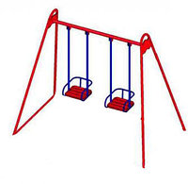 | Возраст:универсальный  Ш-1300 В-2200 Д-2500  Материалы: профильные и круглые трубы, фанера, доски (лиственница)
КАЧЕЛЯ-БАЛАНСИР  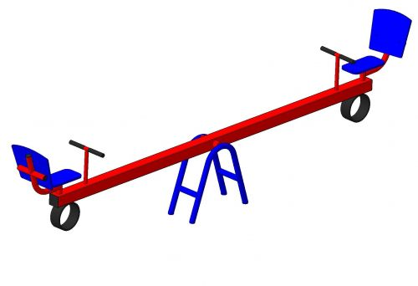 | Возраст: -3-7 лет  Ш-700 В-400 Д-2000  Материалы: профильные и круглые трубы, фанера, доски (лиственница)
ЛАЗЫ-ДУГА  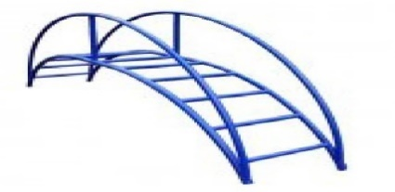 | Ш-600 В-1000 Д-2500  Материалы: круглые трубы
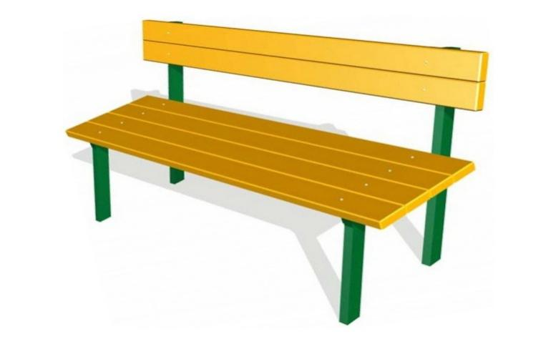  СКАМЕЙКА | Ш-400 В-800 Д-1500  Материалы: профиль, круглые трубы  Доски (лиственница)

Другие условия:
- Поставщик подтверждает соответствие требуемым техническим требованиям. (в случае расхождений поставщик должен перечислить все расхождения).
- Гарантия – 12 месяцев
- Условия поставки- самовывоз со склада Поставщика.
- При заключении договора допускается увеличение/уменьшение объема поставки в пределах 20% при условии сохранения цены за единицу товара.

Подпись уполномоченного лица: ________________________________

Имя и должность подписавшего лица: ___________________________

Имя Поставщика: _______________________________________

Телефон: ____________________________________

